- 工程管理的主目录：
>在单参数和批量参数上层，增加“参数配置”，点击“参数配置”后，出现“单个参数”和“批量参数”子菜单。
>”状态监测”修改为“状态监控”
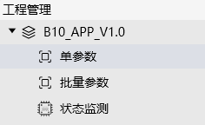
- 寄存器历史操作数据，增加名称、状态、时间三个信息。
- 名称为寄存器的名称
- 状态显示“正常“以及”错误“两种状态。当写寄存器时，发现芯片没有回复写成功信号，则状态”错误“；当读寄存器时，发现芯片没有回复寄存器数据，则状态”错误。当写/读寄存器时，芯片没有连接，则状态“错误“。其他正常读写情况，均是状态”正常“。
- 操作时间显示，当前读/写寄存器的时间。格式为excel表格标准时间格式：yyyy-mm-dd hh:mm:ss
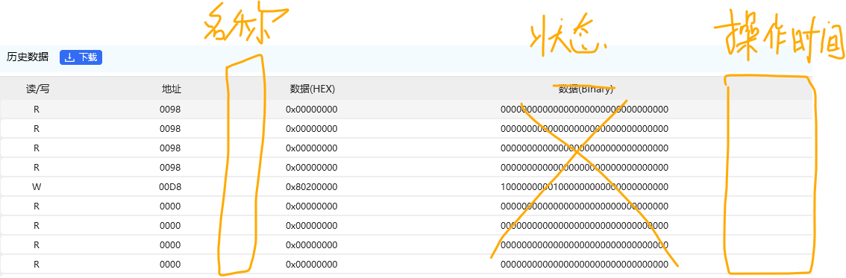
- 寄存器详情
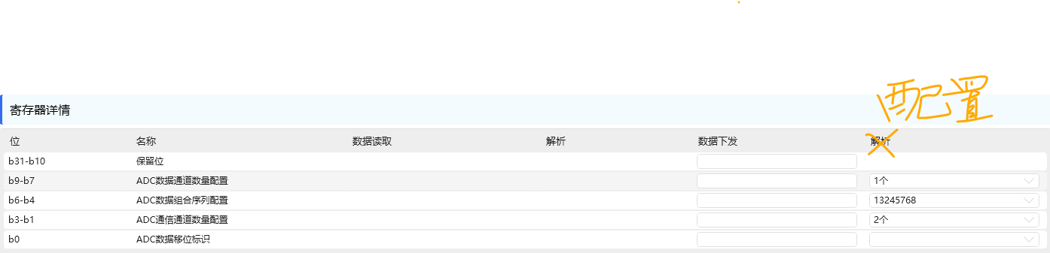

- 批量参数配置：
- 需要支持分类和地址两种选择方式。搜索关键字也要支持地址搜索的方式（地址通过十六进制和十进制均能搜索，比如0x000A或者10），地址下拉栏的方式参考ADI软件的方式：【地址：寄存器名称】
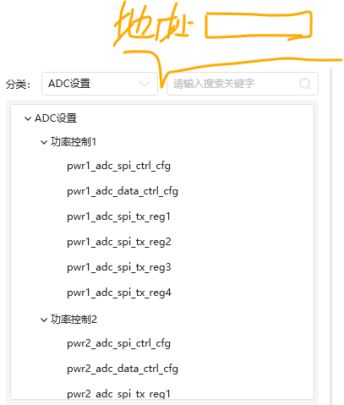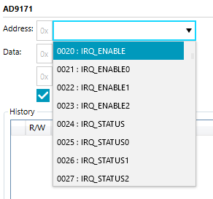
- 状态监控的数据列表，表头“寄存器地址（DEC）“删除。特别说明：软件内部关于寄存器地址的表示，全部采用16进制表示，即0008、A5A6等，删除十进制显示，提高软件简洁性。
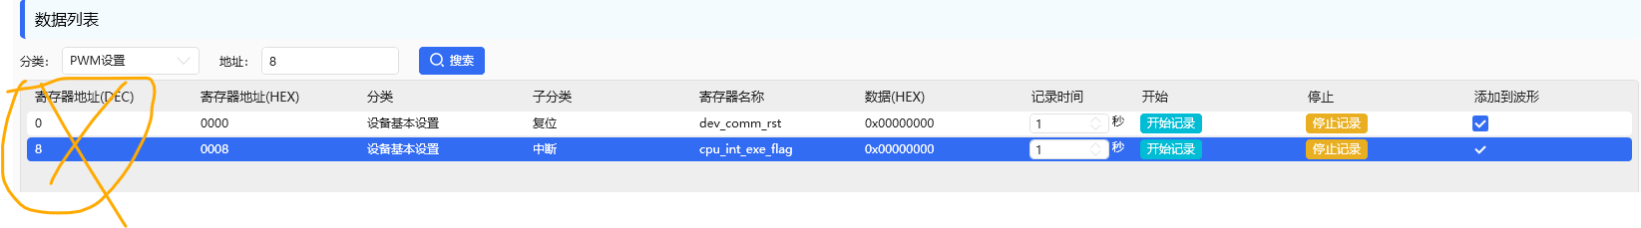
- 状态监控的数据列表，表头增加“添加到解析“
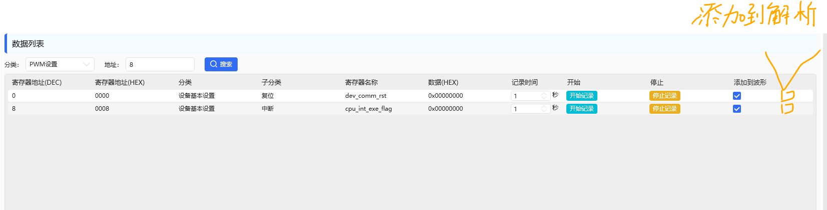
- 批量参数页面，“序列详情”，修改为“序列配置详情”。
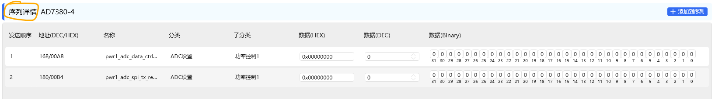
- 全局：参数填写完，点击空白处或者点击其他配置栏，都可以使得当前配置的内容生效。
- 工程文件的存储类型为.sdpc
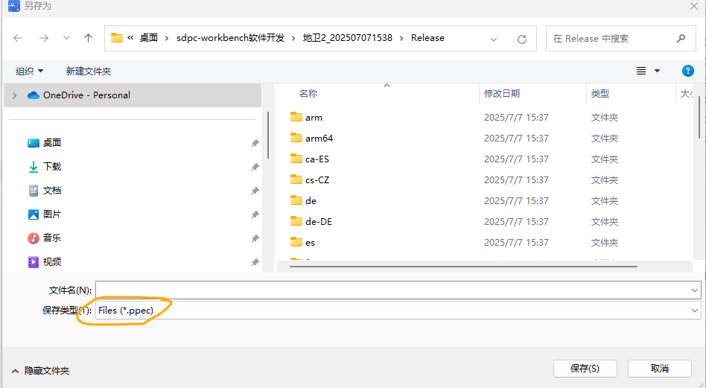

10、单参数配置界面优化：
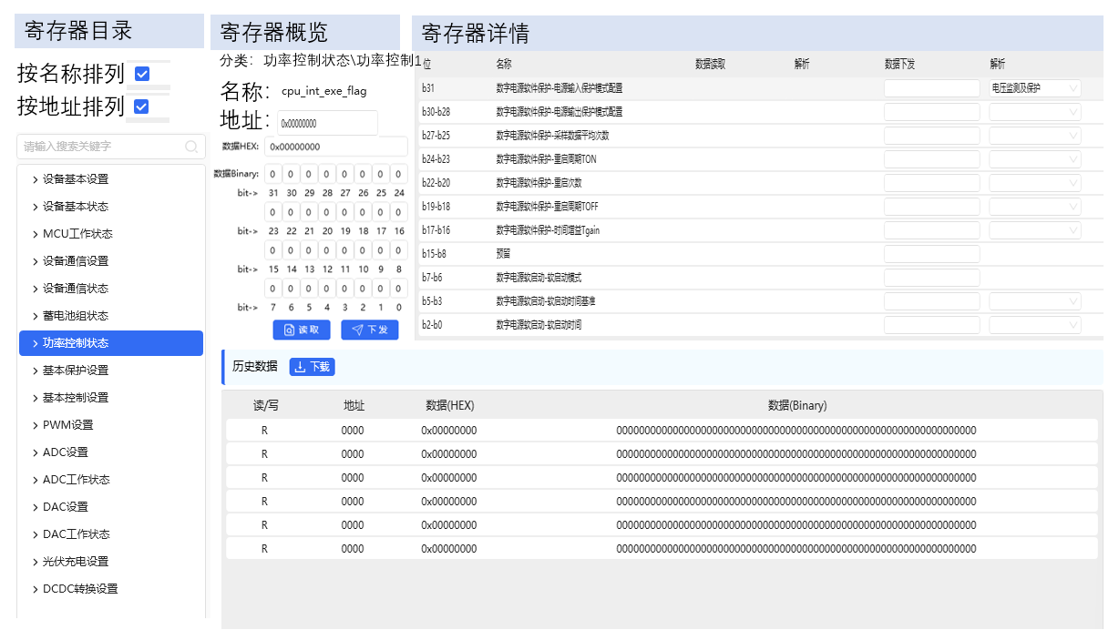
- 寄存器目录：用户可以选择按照名称排列、按照地址排列。（按照名称排列就是当前的形态，按照功能分类折叠，不需要修改。）

- 批量参数配置界面优化：
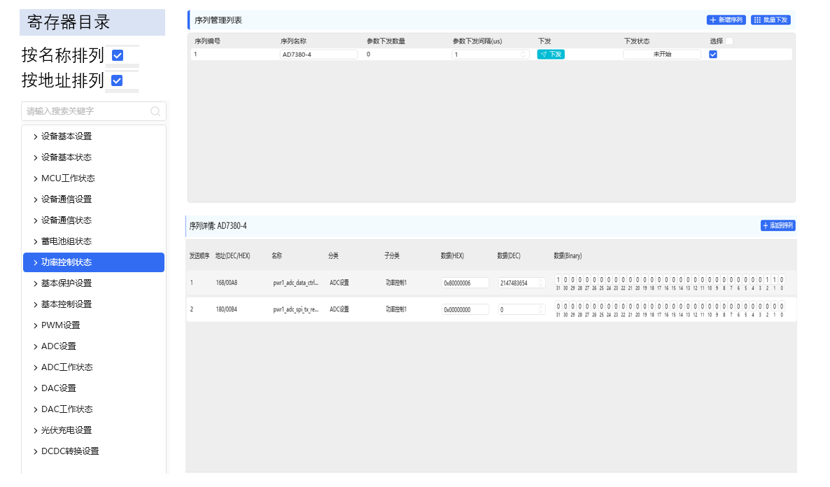

- 状态监控界面优化

状态监控的主要界面包括：监控数据配置、数据监控表、数据监控图三大块！数据监控表的内容依赖监控数据配置，数据监控图的内容依来数据监控表。
- 监控数据配置界面
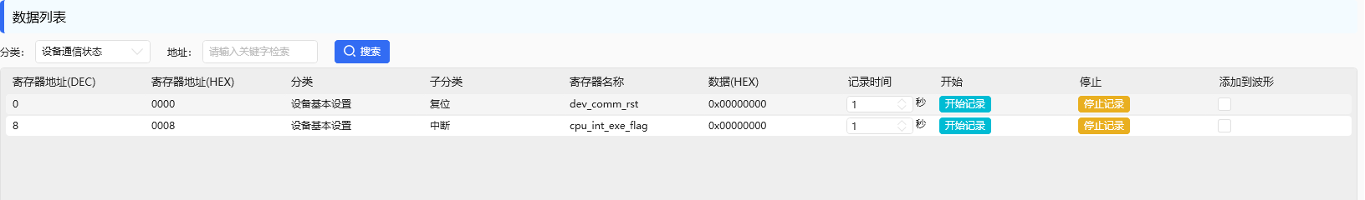
>”添加到波形”应该修改为“添加到数据监控表1\2\3\4\5\6…\10”。
>开始和停止表征 数据开始监控以及数据开始记录。
>增加监控计数的显示，计数范围0-255，循环计数。假设要监控1个寄存器，则当发送完寄存器读命令，且收到寄存器回复内容后，监控计数加1。如果要监控5个寄存器，则需要发送5个寄存器的读命令，并收到寄存器的返回值之后，监控计数加1。
>增加“监控周期”配置功能，可配置为10ms\100ms\1s\5s\10s，或者系统根据寄存器的监控数量自主计算 监控周期，假如要监控10个寄存器，则监控时间调整为100ms,100个则需要1S，500个则需要5S，1000个则需要10s，1个寄存器则需要10ms。

数据监控的底层操作逻辑：按照监控数据配置界面的寄存器排列顺序，发送CAN/I2C/UART读命令到芯片内，等待寄存器内容回复。

- 数据监控表支持创建多个，比如表1\2\3\4\5\6…\10等，这些表支持在新建页面中显示。
>每个表的名称支持用户编辑、表长、宽、高都可以调节。
>每个表可以下载到本地，并保存为CSV格式文件。
>数据详情表格的表头 支持隐藏功能，比如只显示序号、名称、解析结果、单位。
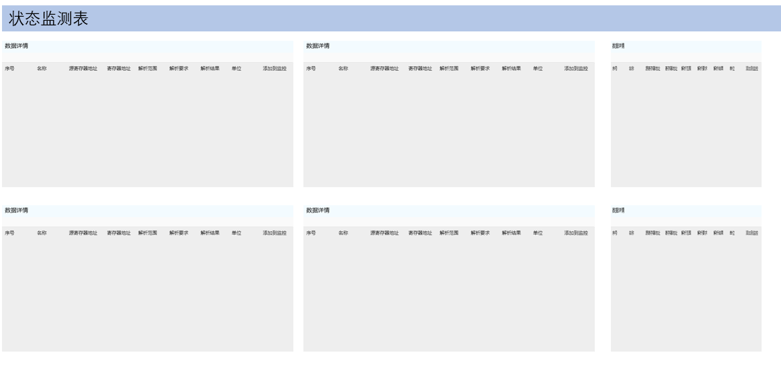
- 数据监控图支持创建多个，比如图1\2\3\4\5\6…\10等，这些图支持在新建页面中显示。
>每个图的名称支持用户编辑、图表长、宽、高都可以调节。
>每个图可以下载到本地，并保存为SVG格式图片。
>每个图支持波形放大或者缩小。
